**PHIẾU HỌC TẬP TOÁN 9 TUẦN 11**

**Đại số 9:§3: Đồ thị hàm số y = ax + b **

**Hình học 9: § 1: Sự xác định đường tròn. Tính chất đối xứng của đường tròn.**

**Bài 1:** Cho hàm số 

a) Các điểm sau có thuộc đồ thị hàm số không ?

A(1 ; - 2) B(0 ; - 5) C() D()

b) Tìm m để điểm K(m ; m + 5) thuộc đồ thị hàm số

**Bài 2: (***TS lớp 10 Hòa Bình 12 – 13)*

a) Vẽ đồ thị hàm số  (1)

b) Gọi,  là giao điểm của đồ thị hàm số (1) với trục tung và trục hoành. Tính diện tích tam giác .

**Bài 3:** *(Tuyển sinh Hà Nam 12-13*).Tìm  để các đường thẳng  và  cắt nhau tại một điểm nằm trên trục tung.

*HD: Điểm nằm trên trục tung có hoành độ bằng 0.*

**Bài 4:** Chứng minh rằng 4 đỉnh của một hình thang cân cùng nằm trên một đường tròn. Hãy chỉ ra tâm của đường tròn đó

**Bài 5:** Cho tứ giác ABCD có hai đường chéo vuông góc với nhau. Gọi M, N, P, Q lần lượt là trung điểm của AB, BC, CD và DA. C/m: bốn điểm M, N, P và Q cùng nằm trên một đường tròn.

**Bài 6:** Trong các biển báo giao thông sau, biển nào có tâm đối xứng, biển báo nào có trục đối xứng? Em có biết ý nghĩa của từng biển báo?

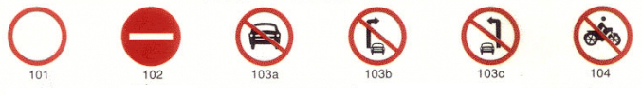

- Hết -

**PHẦN HƯỚNG DẪN GIẢI**

**Bài 1:** Hàm số . HD:

a) *Thay tọa độ của từng điểm vào CT hàm số y = 3x – 5, nếu tọa độ điểm nào thỏa mãn hàm số thì điểm đó sẽ thuộc đồ thị hàm số, nếu tọa độ điểm nào không thỏa mãn hàm số thì điểm đó sẽ không thuộc đồ thị hàm số*

Các điểm thuộc đồ thị hàm số là điểm A; B; D. Điểm không thuộc đồ thị hàm số là điểm C.

b) Tìm m để điểm K(m ; m + 5) thuộc đồ thị hàm số

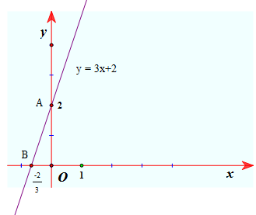Do K thuộc đồ thị hàm số nên thay x = m, y = m + 5 vào công thức hàm số ta được . Vậy m = 5 thì điểm K thuộc đồ thị hàm số. Điểm 

**Bài 2:***TS lớp 10 Hòa Bình 12 – 13*

a) Vẽ đồ thị hàm số  (1)

Bảng giá trị

|  |  |  |
| --- | --- | --- |
| x | 0 |  |
|  | 2 | 0 |

Đồ thị hàm số là đường thẳng đi qua hai điểm và 

b) Ta có .

**Bài 3:**  Gọi toạ độ giao điểm cần tìm là . Do  . Vậy 

C thuộc đường thẳng  nên ta có  (1)

C thuộc đường thẳng  nên ta có  (2)

****Thay (1) vào (2) ta có  (tìm ra m = b = 1)

Vậy với m = 1 thì hai đường thẳng đã cho cắt nhau tại một điểm trên trục tung, điểm đó là 

**Bài 4:** ABCD là hình thang cân.

Kẻ đường trung trực  của  và .

Kẻ đường trung trực của  cắt  tại .

 cùng thuộc đường tròn tâm .

**Bài 5:**

Xét tam giác  có ,  lần lượt là trung điểm của  và 

 là đường trung bình của tam giác .

 ***(1****)*

Chứng minh tương tự  (***2****)*

Từ (***1)*** và ***(2)*** ta có: .

 là hình bình hành (*dấu hiệu nhận biết hình bình hành*).

Lại có  (gt)***(3***). Dễ dàng chứng minh được *(****4****)* ( MQ là đường trung bình của tam giác ABD). Lại có MN//AC (cmt) (***5***)

Từ ***(3), (4), (5)*** ta có ,

 là hình chữ nhật (*dấu hiệu nhận biết hình chữ nhật*).

Gọi  là giao điểm của  và 

Do  là hình chữ nhật nên (tính chất hình chữ nhật).

 cùng thuộc đường tròn tâm  bán kính . (đpcm)

**Bài 6:** Biển 101 có 1 tâm đối xứng, vô số trục đối xứng

Biển 102: có 1tâm đối xứng, 02 trục đối xứng.

Các biển còn lại không có tâm đối xứng, cũng không có trục đối xứng.



|  |  |
| --- | --- |
| Biển 101: Đường cấm  Biển 102: Cấm đi ngược chiều  Biển 103: Cấm ô tô | Biển 103a: Cấm ô tô rẽ phải  Biển 103c: Cấm ô tô rẽ trái  Biển 104: Cấm xe mô tô |

*- Hết -*